WEDNESDAY, 18. 3.
FUN TIME – speak with me  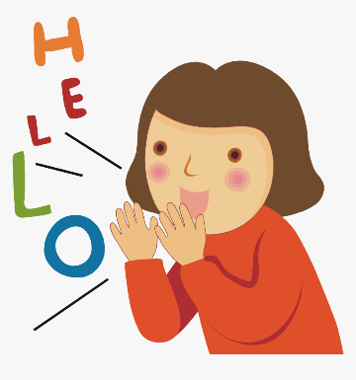 | Hello children, good morning? How are you?  Answer in English.  - What time is it?  - What day is it?  - What month is it?  - How is the weather?  Let's exercise!  https://www.youtube.com/watch?v=x_xpnzx0iLw
HW CHECK | Preglej si domačo nalogo.  Rešitve: Book pg. 39/ ex. 2  1. cook  2. bus driver  3. baker  4. taxi driver  5. librarian  6. teacher  Book pg. 41/ ex. 1. b  - False  - True  - False (she always wears a helmet)  - True  - False  - True  Book pg. 46/ ex. 1. a  - C  - A  - E  - B  - D  Book pg. 46/ ex. 2  -glej primer v oblačku …  Npr. What would you like to be when you grow up?  I would like to be a teacher. Why? Because I'd like to teach children.  NE POZABI:  I WOULD LIKE ALI I'D LIKE POMENI ENAKO (jaz bi rad …)  Prva oblika je dolga oblika zapisa, druga pa kratka oblika zapisa (tako kot smo se učili npr. pri have/has got).
Let's practise | Danes pa boš delal/-a naloge za vajo v DZ.  Rešitve boš dobil/-a naslednjič in si boš lahko naloge pregledal/-a.  Good luck!  DZ (WB) str. 38 (nekateri ste jo že rešili)  str. 39 (bi moral imeti že rešeno)  str. 40 (bi moral imeti že rešeno)  str. 42  str. 43  str. 44  DOMAČA NALOGA: DZ str. 46 - 47
Hvala vsem, ki ste že poslali. Poslala vam bom tudi povratno informacijo, možne popravke ali nasvet.

Navodila za nalogo do petka 20. 3., ki mi jo boš poslal/-a na elektronski naslov (petra.zitko@guest.arnes.si)

Opiši svoj običajni dan doma. Vključi uro in dejavnosti, ki si jih počel/-a. Besedilo mora biti napisano v angleškem jeziku. Lahko vključiš tudi kakšno sliko. Številke (uro) piši z besedo.
Npr. I get up at eight o'clock.

Veselim se tvoje pošte. Hvala mamici in očiju, da ti bosta pri tem pomagala. V primeru drugih vprašanj v zvezi z delom doma, mi lahko kadarkoli pišeš.
Your teacher

